ПРЕСС-РЕЛИЗ
14.12.2023

Управлением Росреестра по Алтайскому краю завершен процесс передачи
в органы местного самоуправления правоудостоверяющих документов

Управлением Росреестра по Алтайскому краю передано в органы местного самоуправления (г. Барнаула, Бийского, Рубцовского, Быстроистокского, Мамонтовского, Первомайского, Усть – Пристанского районов) 13866 документов, удостоверяющих права на ранее учтенные объекты недвижимости и оформленные до дня вступления в силу Федерального закона от 21.07.1997 №122-ФЗ
«О государственной регистрации прав на недвижимое имущество и сделок с ним», из них 13715 свидетельств на право собственности на землю и 151 государственный акт на право собственности на землю.

Вышеуказанные документы могут быть использованы органами местного самоуправления для выявления правообладателей ранее учтенных объектов недвижимости.
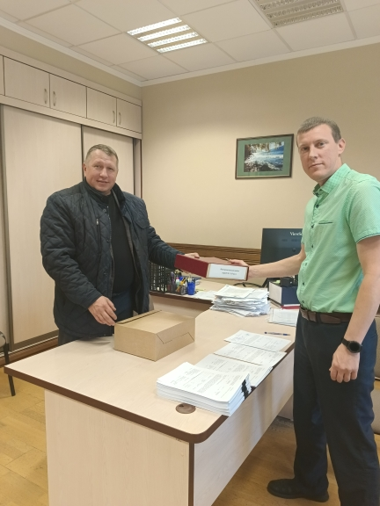
Подпись к фото: передача правоудостоверяющих документов Главе Быстроистокского района Алтайского края.

Справка:
В соответствии с ч. 5 ст. 6 Федерального закона от 30.12.2020 № 518-ФЗ
«О внесении изменений в отдельные законодательные акты Российской Федерации» с целью выявления правообладателей ранее учтенных объектов недвижимости Росреестр обязан в срок до 1 января 2025 года передать в органы местного самоуправления хранящиеся на бумажном носителе, в том числе
в государственном фонде данных, полученных в результате проведения землеустройства, оригиналы документов, удостоверяющих права на ранее учтенные объекты недвижимости и оформленных до дня вступления в силу Федерального закона от 21 июля 1997 года N 122-ФЗ "О государственной регистрации прав на недвижимое имущество и сделок с ним", за исключением таких документов, хранящихся в реестровых делах (открытых в том числе
до 1 января 2017 года кадастровых делах, делах правоустанавливающих документов).

Об Управлении Росреестра по Алтайскому краю
Управление Федеральной службы государственной регистрации, кадастра и картографии по Алтайскому краю (Управление Росреестра по Алтайскому краю) является территориальным органом Федеральной службы государственной регистрации, кадастра и картографии (Росреестр), осуществляющим функции по государственной регистрации прав на недвижимое имущество и сделок с ним, по оказанию государственных услуг в сфере осуществления государственного кадастрового учета недвижимого имущества, землеустройства, государственного мониторинга земель, государственной кадастровой оценке, геодезии и картографии. Выполняет функции по организации единой системы государственного кадастрового учета и государственной регистрации прав на недвижимое имущество, инфраструктуры пространственных данных РФ. Ведомство осуществляет федеральный государственный надзор в области геодезии и картографии, государственный земельный надзор, государственный надзор за деятельностью саморегулируемых организаций кадастровых инженеров, оценщиков и арбитражных управляющих. Подведомственное учреждение Управления - филиал ППК «Роскадастра» по Алтайскому краю. Руководитель Управления, главный регистратор Алтайского края – Юрий Викторович Калашников.

Контакты для СМИ
Пресс-секретарь Управления Росреестра по Алтайскому краю
Бучнева Анжелика Анатольевна 8 (3852) 29 17 44, 5097
22press_rosreestr@mail.ru 656002, Барнаул, ул. Советская, д. 16
Сайт Росреестра: www.rosreestr.gov.ru
Яндекс-Дзен: https://dzen.ru/id/6392ad9bbc8b8d2fd42961a7
ВКонтакте: https://vk.com/rosreestr_altaiskii_krai
Телеграм-канал: https://web.telegram.org/k/#@rosreestr_altaiskii_krai
Одноклассники: https://ok.ru/rosreestr22alt.krai
https://vk.com/video-46688657_456239105

